Руководство пользователя

Программный модуль «Депозиты АйТи 2.0»

ОГЛАВЛЕНИЕ

1. Термины и сокращения 4

2. Назначение Системы 4

3. Цель документа 4

4. Основные принципы работы с системой 5

4.1. Настройка рабочей станции 5

4.2. Вход в систему 5

4.3. Рабочее место пользователя 6

4.3.1. Элементы верхней панели 7

4.3.2. Добавление ряда на информационную панель 7

4.3.3. Размещение инструмента в ряду 8

4.3.4. Перемещение инструмента в другой ряд 8

4.3.5. Удаление инструмента из сплитера 9

4.3.6. Работа с вкладками 9

4.3.6.1. Переименование 9

4.3.6.2. Сохранение конфигурации вкладки 9

4.3.6.3. Восстановление конфигурации вкладки 9

4.3.6.4. Сброс конфигурации вкладки 9

4.3.7. Полноэкранный режим 9

4.4. Панель управления 9

4.4.1. Работа в режиме переговоров 9

4.4.1.1. Загрузка истории переговоров 12

4.4.1.2. Поиск записей в тексте переговоров 12

4.4.1.3. Адресная книга 14

4.4.2. Информационная система 15

4.4.2.1. Работа с графиками 16

4.4.2.1.1. Добавление графиков 16

4.4.2.1.2. Анализ графика 17

4.4.2.1.3. Изменение вида графика, добавление графиков других инструментов 24

4.4.2.1.4. Просмотр истории 28

4.4.2.1.5. Сопоставление графика и новостных лент 28

4.4.2.2. Работа с таблицами 32

4.4.2.2.1. Добавление новой информационной таблицы 32

4.4.2.2.2. Добавление колонки в таблицу 33

4.4.2.2.3. Добавление строк в таблицу 33

4.4.2.2.4. Работа с информационной таблицей в полноэкранном режиме 34

4.4.2.2.4.1. Изменение набора инструментов 34

4.4.2.2.4.2. Изменение списка отображаемых колонок (полей) 34

4.4.2.2.5. Перемещение строки 34

4.4.2.2.6. Перемещение столбца 35

4.4.2.2.7. Удаление таблицы 35

4.4.2.2.8. Работа с информационными таблицами через контекстное меню 35

4.4.2.2.8.1. Работа с фильтрами 36

4.4.2.2.8.2. Сортировка данных таблицы 41

4.4.2.2.8.3. Построение графика 42

4.4.2.2.8.4. Просмотр соответствующих новостей и комментариев 42

4.4.2.2.8.5. Быстрое удаление колонок и строк 43

4.4.2.2.8.6. Копирование таблиц в буфер 43

4.4.2.2.9. Работа с торговыми таблицами через контекстное меню 43

4.4.2.2.9.1. Суммирование данных торговой таблицы 44

4.4.2.2.9.2. Управление колонками торговой таблицы 44

4.4.2.2.10. Работа с таблицами в полноэкранном режиме 45

4.4.2.2.10.1. Экспорт в MS Excel 45

4.4.2.2.10.2. Экспорт в MS Word 45

4.4.2.3. Мониторинг хода торгов 46

4.4.2.4. Новости 47

4.4.2.4.1. Просмотр, печать и экспорт новостей 48

4.4.2.4.2. Фильтрация новостей 49

4.4.2.4.3. Расширенный поиск новостей 50

4.4.2.4.4. Подписка на выборку новостей 51

4.4.2.4.5. Иерархический поиск новостей по разделам 51

4.4.3. Администрирование 51

4.4.3.1. Корректировка утилизации 52

4.4.3.2. Лимитные правила 54

4.4.3.3. Ставки фондирования 54

4.4.3.4. Депозитные ставки 55

4.4.3.4.1. Формирование загрузочного файла для депозитов сроком до 29 дней (включительно) 56

4.4.3.4.2. Формирование загрузочного файла ставок для депозитов сроком 30 и более дней 57

4.4.3.1. Настройка спреда филиала 57

4.4.4. Торговая система 60

4.4.4.1. Заключение конверсионных сделок 61

4.4.4.1.1. Подтверждение котировки 61

4.4.4.1.2. Обработка конверсионного ордера 62

4.4.4.1.3. Настройки обеспечения и даты валютирования 63

4.4.4.1.4. Снятие конверсионных заявок/ордеров 64

4.4.4.1.5. Снятие форвардных сделок 64

4.4.4.2. Размещение средств (не ИНТЕРНЕТ-КЛИЕНТ) 66

4.4.4.2.1. Обработка депозитных заявок 66

4.4.4.2.2. Обсуждение параметров сделки с Дилером 67

4.4.4.2.3. Кредитные операции 68

4.4.4.2.4. Обработка конверсионных и депозитных сделок работниками ЕСЦ 68

4.4.4.2.4.1. Блокирование операций внешних клиентов, не исполнивших обязательства перед Банком 69

4.4.4.2.4.2. Освобождение кредитного лимита по сделкам при досрочном исполнении обязательств 69

4.4.4.2.5. Доступ к информации о запросах, ордерах и сделках 69

4.4.4.3. Размещение средств (ИНТЕРНЕТ-КЛИЕНТ) 70

4.4.4.3.1. Обработка депозитных заявок клиентов системы «ИНТЕРНЕТ-КЛИЕНТ» 70

4.4.4.3.2. Доступ к информации о запросах и сделках текущего торгового дня 73

4.4.4.3.3. Печать формы заявки 74

4.4.4.3.4. Просмотр истории операций 74

4.4.4.4. Сообщения 76

4.4.4.5. Котировки 77

4.4.4.6. SpreadSheet 77

4.4.4.6.1. Виды курсов и их реализация в системе 80

4.4.4.6.2. Условия отправки курсов в модуль 80

4.4.4.6.3. Правила установления коридора для скользящего среднего 81

4.4.4.6.4. Ввод существенных параметров котировки 81

4.4.4.6.5. Групповое задание спреда 82

4.4.4.7. Формирование файла «Индикатор курсов» 82

4.4.4.8. Архив индикатора курсов 83

4.4.4.9. Курсы для наличной валюты 84

4.4.4.1. Архив курсов наличной валюты 87

4.4.4.2. Курсы для драгметаллов 87

4.4.4.3. Архив курсов для драгметаллов 88

4.4.5. История сделок 89

4.4.6. Электронная подпись 92

4.4.6.1. Получение постоянного комплекта ключей ЭП и соответствующего ему сертификата ключа проверки ЭП 92

4.4.6.2. Плановая замена сертификата с истекающим сроком действия 95

4.4.7. Команды 95

4.4.7.1. Управление 96

4.4.7.2. Импорт сделок CSV 97

4.4.7.3. Отправить сообщение 99

4.4.7.4. Загрузка ставок в торговую систему 99

4.4.7.5. Сохранение информации о системе 100

4.4.8. О программе 100

4.4.9. Выгрузка сделок в АС «Кондор+» 100

4.4.9.1. Выгрузка сделок внутренних клиентов 100

4.4.9.2. Выгрузка сделок внешних клиентов 100

# Термины и сокращения

|  |  |
| --- | --- |
| Термин | Определение |
| Система | Автоматизированная система |
| Работник Банка | Лицо выполняющее функциональные операции в Системе от имени Банка в рамках отведенной ему роли и полномочий. |
| Дилер | Работник Банка, обеспечивающий согласование условий сделок с Клиентами |
| Клиент Банка (Внешний клиент) | Юридическое лицо, использующее предоставляемые Банком услуги совершения операций с использованием Системы. |
| Пользователь | Работник Банка, либо представитель Клиента Банка, зарегистрированный и получивший санкционированный доступ к Системе. |
| АРМ | Автоматизированное рабочее место |
| Фрейм | Экранная форма интерфейса - окно, таблица, график. |
| Сертификат ключа проверки ЭП (СКП ЭП) | Электронный документ или документ на бумажном носителе, выданные УЦ Субъектам информационного обмена и подтверждающие принадлежность ключа проверки ЭП владельцу сертификата ключа проверки ЭП. |
| Электронная подпись (ЭП) | Информация в электронной форме, которая присоединена к другой информации в электронной форме (подписываемой информации) или иным образом связана с такой информацией и которая используется для определения лица, подписывающего информацию. |
| ССП | Самостоятельное структурное подразделение |

# Назначение Системы

Система предназначена для автоматизации работы с клиентами по операциям валютной конверсии путём создания единой и безопасной среды для работы клиентов и дилеров, обеспечения связей между ними, маршрутизации запросов, регистрации и хранения информации о проведённых операциях, трансляции онлайновых, фиксированных и персональных котировок из различных источников, а также информационной поддержки. Также Система предназначена для автоматизации работы с клиентами по депозитным операциям.

# Цель документа

Целью настоящего руководства является описание возможностей, предоставляемых системой пользователям с ролью Дилер.

# Основные принципы работы с системой

## Настройка рабочей станции

Для работы в Системе, на рабочей станции пользователя должно быть установлено следующее ПО:

ОС Windows (7 и выше);

Java 8 (http://www.java.com);

Один из браузеров IE(10+);

СКЗИ «КриптоПро CSP» версии 3.9.

## Вход в систему

Рабочие места для работы в системе представляют собой страницу браузера, доступные по адресам, представленным ниже. Загрузка апплетов в промышленной среде происходит по защищенному каналу с использованием протокола https.

Перечень рабочих мест и адреса к ним в тестовой среде:

https://<IP>/dealer (где IP - ip тестового контура)

После запуска рабочего места вход в систему промышленной среды осуществляется автоматически и не требует ввода логина и пароля. Авторизация происходит с использованием вашей учётной записи Active Directory. Для тестовой среды требуется ввод отдельного логина/пароля.

**Обратите внимание:** Для получения возможности проводить торговые операции также необходимо наличие постоянного сертификата ключа проверки ЭП.

**Обратите внимание:** индикатор соединения **«Торговый сервер»** должен быть зелёным. Красный цвет означает, что соединения с сервером нет и работа в системе невозможна. Если соединение с сервером не восстанавливается, попробуйте повторить вход, нажав на кнопку смены учётной записи.

**Обратите внимание:** индикатор **«Торги»** должен быть зеленым. Красный цвет означает, что по каким-то причинам торги в системе остановлены, и Вы не сможете совершать торговые операции, но будете получать котировки.

## Рабочее место пользователя

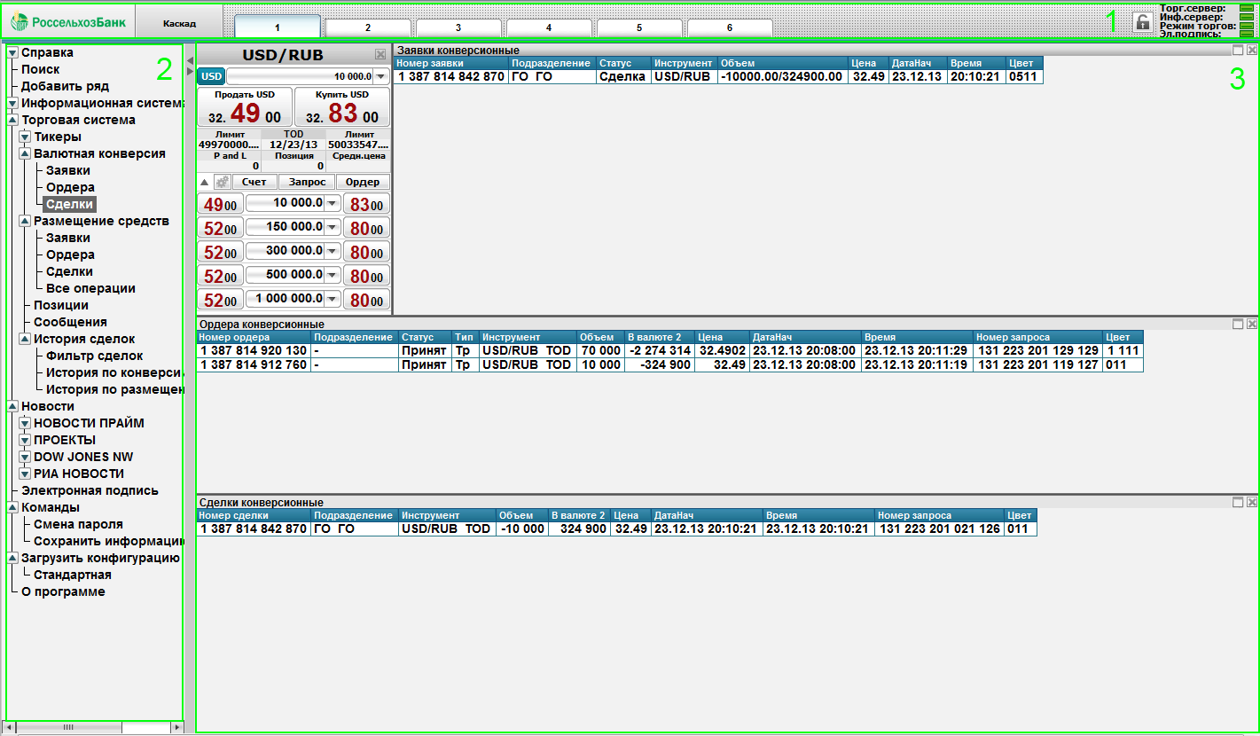

Рис. 2. Общий вид рабочего места

Окно рабочего места имеет три основных области:

Верхняя панель

Панель управления

Информационная панель

В панели управления в виде древовидной структуры собраны все основные функции управления системой. Выбирая нужный раздел, Вы можете открывать информационные и торговые таблицы, графики, тикеры, задавать фильтры для исторических выборок, читать новости и многое другое.

Информационная панель представляет собой поле, в котором размещаются фреймы открытых вами информационных ресурсов и торговых инструментов. Размеры и расположение фреймов может быть настроено удобным образом, запоминается системой и восстанавливается при следующем запуске.

На верхней панели расположены кнопка повторной авторизации, на которой отражается имя текущего авторизованного пользователя, шесть вкладок экранов информационной панели, различные системные индикаторы, как то, индикаторы состояния соединений с серверами, статуса торгов и электронной подписи. Так же присутствует кнопка блокирования экрана системы:

 - невозможно менять состав элементов экрана, например, открыть новый тикер из панели управления;

 - экран разблокирован, пользователь имеет возможность открывать, перемещать, закрывать фреймы, расположенные на информационной панели.

Каждая из шести вкладок может содержать и запоминать собственный независимый набор фреймов со своими уникальными настройками.

Основным элементом экрана приложения является информационная панель. Именно в этой панели пользователь может располагать все информационные и торговые инструменты, предоставляемые терминалом: таблицы, тикеры, графики и прочее. Панель представляет собой фрейменный сплитер, позволяющий делить общее пространство окна на ряды, а ряды, в свою очередь, на фреймы.

### Элементы верхней панели



Рис. 3. Верхняя панель

Верхняя панель содержит базовые элементы интерфейса терминала:

**Кнопка вызова окна авторизации -** совмещена в терминале с индикатором имени текущей учётной записи.

Шесть вкладок для переключения между рабочими столами пользователя (см.п. 4.3.6);

**Кнопка блокировки интерфейса терминала** - блокирует перемещение, закрытие и добавление информационных и торговых инструментов на информационной панели, предотвращая случайное изменение настроенной ранее конфигурации информационной панели;

Индикаторы состояния системы

* Торг.сервер – индикатор состояния соединения с торговым сервером;
* Инф.сервер – индикатор состояния соединения с информационным сервером;
* Режим торгов – индикатор состояния торгов;
* Эл.подпись – индикатор работы электронной подписи (ЭП);

Для индикаторов соединений красный цвет означает отсутствие соединения с соответствующим сервером. Причиной тому могут быть плохое качество связи, неправильная настройка сети, неверная авторизация или отказ сервера.

Красный цвет индикатора торгов свидетельствует об отключении торгов в системе. Если в течение рабочего дня индикатор остаётся красным слишком долго, пожалуйста, обратитесь в службу технической поддержки.

Красный цвет индикатора ЭП означает, что электронная подпись не используется.

### Добавление ряда на информационную панель

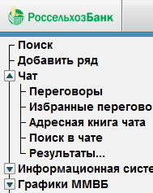

Рис. 4. Добавление нового ряда

Для того чтобы добавить в сплитер новый ряд, кликните пункт **«Добавить ряд»** в панели управления. Новый ряд добавится выше текущего активного ряда и будет пустым. После добавления в него можно перетащить фрейм из другого ряда, или вставить вновь открытый инструмент.

### Размещение инструмента в ряду

Чтобы разместить инструмент во фрейме сплитера, необходимо открыть инструмент из панели управления и кликнуть по первой иконке в верхнем правом углу окна инструмента (см. Рис. 5. ). Окно пропадёт, а курсор примет форму четырёх стрелочек, сигнализируя о переходе в режим вставки фрейма. Далее нужно кликнуть в то место сплитера, где должен размещаться данный инструмент. Если в ряду уже есть фреймы, новый фрейм помещается левее того, в который произведён клик в режиме вставки.

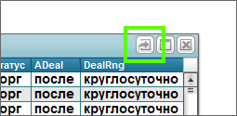

Рис. 5. Кнопка вставки в сплитер

### Перемещение инструмента в другой ряд

Переместить инструмент внутри сплитера можно просто перетащив его фрейм мышью. Для этого нужно, подхватить фрейм за его заголовок, зажав левую кнопку мыши, потянуть окошко и отпустить над желаемым местом.

**Обратите внимание:** Если необходимо перетащить фрейм в непустой ряд, перемещаемый фрейм будет вставлен всегда слева от того на который был брошен. Если перетащить фрейм за верхнюю или нижнюю границу информационной панели, то фрейм будет помещён в новый ряд, который автоматически создастся вверху или внизу соответственно.

**Обратите внимание:** Возможность перетаскивать фреймы между вкладками информационной панели отсутствует.

### Удаление инструмента из сплитера

Удалить инструмент из сплитера можно в любой момент просто кликнув на крестик в заголовке фрейма. Если после удаления в ряду не остаётся ни одного фрейма, ряд также удаляется.

### Работа с вкладками

Функции работы с вкладками Информационной панели доступны из контекстного меню, вызываемого кликом правой кнопкой мыши на интересующую вкладку.

**Обратите внимание:** Информация на каждой вкладке меняется, даже если вкладка в данный момент Вами не просматривается. Т.е. данные скачиваются с сервера и трафик идет.

#### Переименование

Система позволяет присвоить собственное имя каждой из шести вкладок информационного окна. Для присвоения имени вкладке щёлкните правой кнопкой мыши по её корешку и выберите **«Переименовать…»**. После этого текст корешка станет редактируемым. Впишите желаемое имя и закончите ввод нажатием клавиши Enter. В дальнейшем любую из вкладок можно переименовывать сколько угодно раз.

#### Сохранение конфигурации вкладки

В штатном режиме конфигурация всех вкладок сохраняется автоматически по мере работы с программой, внесения изменений в расположение и настройки элементов вкладок. Автосохранение начинает работать спустя 30 секунд с момента запуска терминала.

Помимо автоматического существует возможность специального сохранения до 15 различных конфигураций для отдельных вкладок. Чтобы сохранить конфигурацию вкладки, щёлкните правой кнопкой мыши по её корешку и в появившемся контекстном меню выберите **«Сохранить»** и одну из пятнадцати ячеек для сохранения. Конфигурация вкладки сохранится в выбранную ячейку под текущим именем вкладки.

#### Восстановление конфигурации вкладки

Для того чтобы загрузить в текущую вкладку одну из сохранённых ранее конфигураций щёлкните правой кнопкой мыши по корешку вкладки и в появившемся контекстном меню выберите **«Открыть»** и одну из непустых ячеек. Восстановятся все элементы сохранённой конфигурации, включая имя вкладки.

#### Сброс конфигурации вкладки

При необходимости можно мгновенно очистить текущую вкладку информационного окна. Для этого щёлкните правой кнопкой мыши по корешку вкладки и в появившемся контекстном меню выберите **«Очистить!»**. Возникнет запрос на подтверждение операции и при положительном ответе вкладка очистится.

### Полноэкранный режим

Для всех основных элементов интерфейса доступны дополнительные функции при переходе в полноэкранный режим.

## Панель управления

### Администрирование

Данный раздел доступен Дилеру и позволяет осуществлять манипуляции со ставками и лимитами кредитного риска.

#### Ставки фондирования

В контрольной панели выберите раздел **«Администрирование» / «Ставки фондирования»**. На экране появится таблица со всеми инструментами. Для редактирования значения ставок откройте форму ставок фондирования кликом мыши по строке выбранного инструмента.

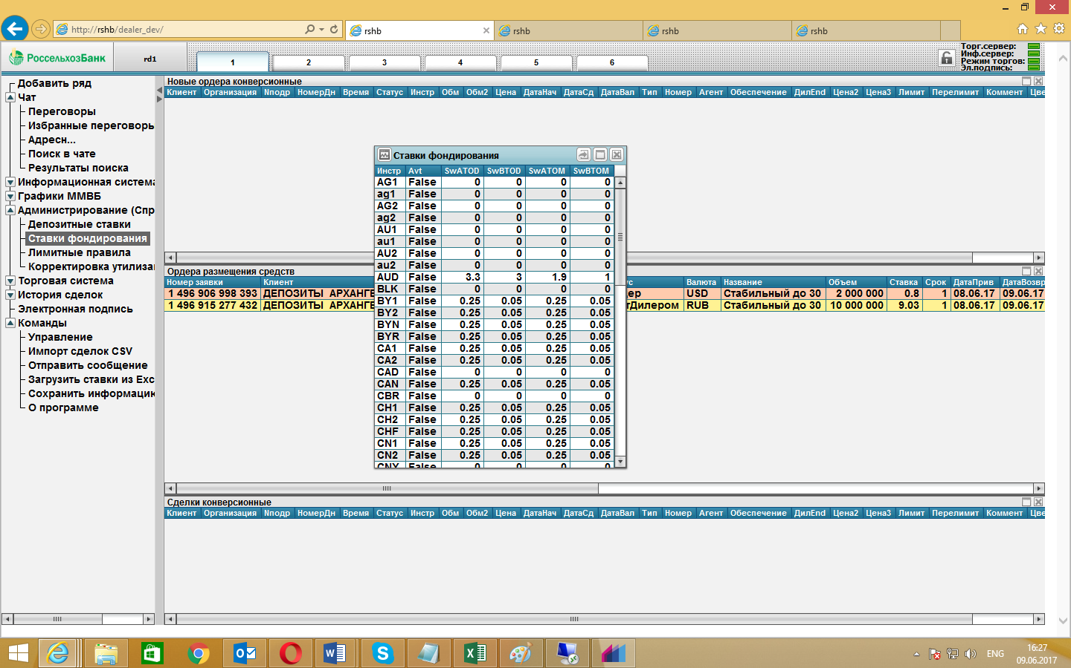

Рис. 73. Форма «Ставки фондирования»

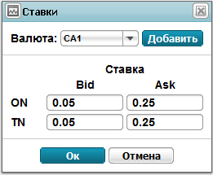

Рис. 74. Ставки фондирования

Ставки фондирования должны задаваться отдельно по направлениям (Bid и Ask) и типам **ON** (Over Night) и **TN** (TOM/Next). Котировки пересчитываются в системе на курсы для пар с выбранной датой валютирования, используя SWAP-разницу (смещение), задаваемую данными ставками фондирования.

#### Депозитные ставки

Данный раздел содержит информацию по ставкам размещения средств и их зависимость от инструмента, срока размещения и объема средств.

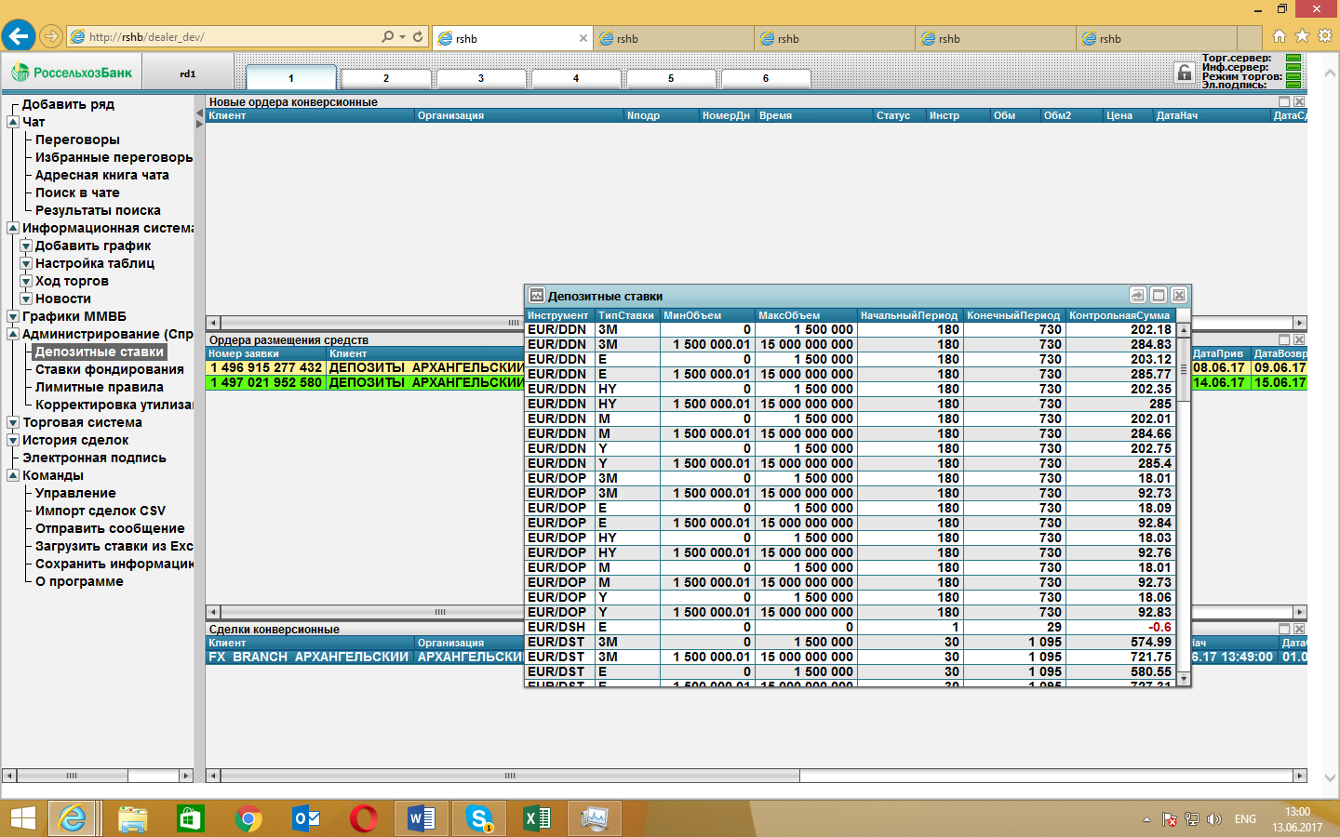

Рис. 75. Форма «Депозитные ставки»

##### Формирование загрузочного файла для депозитов сроком до 29 дней (включительно)

Для расчета трансфертной ставки (**ТС**) на нестандартный срок (например, на 2 дня, 5 дней, 20 дней и далее) необходимы четыре ставки на стандартные сроки:

ON (Over Night),

1W (1 неделя или 7 дней),

2W (2 недели или 14 дней),

29 дней.

Ставки на всех сроках (за исключением срока до 7 дней, где для расчета используется ТС ON) могут быть рассчитаны из исходных данных с использованием обычной линейной интерполяции. Т.к. срок ON предполагает не любой день, а только один рабочий (банковский) день, при интерполяции трансфертной ставки с использованием срока ON учитывается фактическое количество календарных дней в ON, а не один день.

Депозитные ставки на каждый день от 1 до 29 дней (включительно) для валют RUB, USD, EUR загружаются в торговую систему в виде загрузочного xlsх-файла специального формата.

Для формирования данного загрузочного файла воспользуйтесь специальным Excel-файлом с макросом, который преобразует файл шаблона Банка к стандартному формату загрузки путем расчета ставок на все даты, используя только ставки для стандартных сроков и вышеописанный алгоритм.

Чтобы сформировать загрузочный файл нажмите на кнопку **«Создать шаблон »** в верхней части страницы.

Результатом работы макроса будет файл prime.xlsx, который будет помещен в туже директорию, где на Вашем компьютере хранится Excel-файл с макросом. После окончания работы макроса на экран Вашего монитора будет выведено сообщение вида:

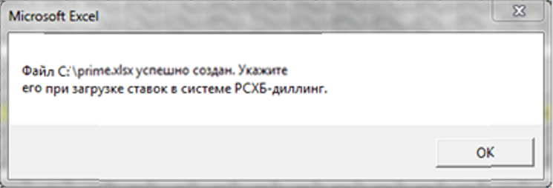

Рис. 76. Подтверждение создания соответствующего загрузочного файла

 Нажмите на кнопку **«Ок»**, откройте торговую систему и закачайте полученный таким образом файл со ставками (см. п. 4.4.7.4 Загрузка ставок в торговую систему).

##### Формирование загрузочного файла ставок для депозитов сроком 30 и более дней

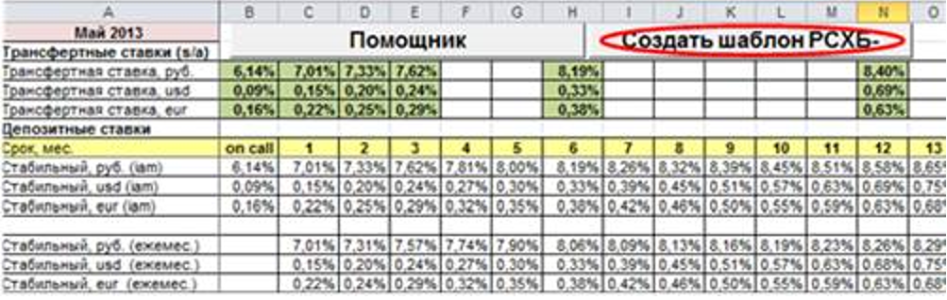

Рис. 77. Формирование загрузочного файла

 Для формирования загрузочного файла воспользуйтесь специальным Excel-файлом с макросом: после проверки ставок нажмите на кнопку **«Создать шаблон »** в верхней части страницы.

Результатом работы макроса будет файл prime.xlsx, который будет помещен в туже директорию, где на Вашем компьютере хранится Excel-файл с макросом. После окончания работы макроса на экран Вашего монитора будет выведено сообщение вида:



Рис. 78. Подтверждение создания соответствующего загрузочного файла

 Нажмите на кнопку **«Ок»**, откройте торговую систему и закачайте полученный таким образом файл со ставками (см. п. 4.4.7.4 Загрузка ставок в торговую систему).

#### Настройка спреда филиала

В контрольной панели выберите раздел **«Администрирование» / «**Правила назначения спредов для Подразделений**»**. На экране появится таблица «Правила назначения спредов для Подразделений». При двойном клике мышью на строку данной таблицы на экране пользователя отображается одноименная форма, на которой доступны следующие поля и элементы управления:

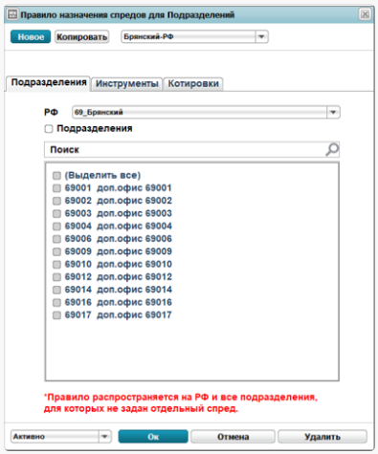 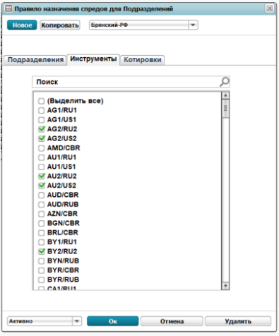 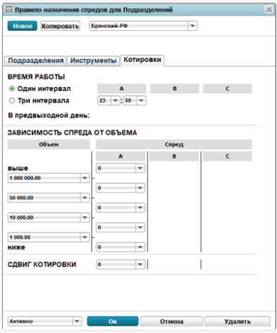

Рис. 79. **Вид формы «Правила назначения спредов для Подразделений»**

**На вкладке «Подразделения»:**

Поле «**РФ**» - поле реализовано в виде выпадающего списка кодов и названий филиалов к которым «привязана» учетная запись пользователя (коды справочника ). Поле позволяет вводить с клавиатуры фрагмент названия филиала или его кода в Системе. При вводе с клавиатуры отображается список доступных вариантов, содержащих введенный фрагмент.

Чекбокс «**Подразделения**» - по умолчанию не отмечен.

Если чекбокс не отмечен, правило действует для РФ и всех его подразделений (правило назначения спредов по умолчанию).

Если чекбокс отмечен, действие правило распространяется на подразделения РФ, отмеченные в поле ниже (это правило назначения специального спреда на отдельные подразделения РФ).

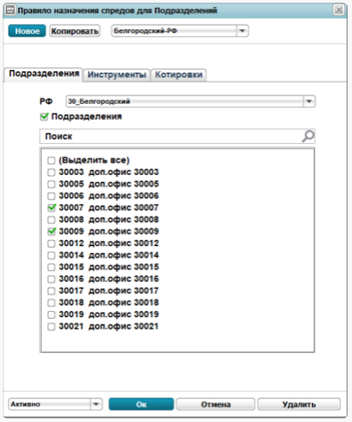

Рис. 80. **Вид формы «Правила назначения спредов для Подразделений», вкладка «Подразделение», отмечен чекбокс «Подразделения»**

При отметке чекбокса «Подразделения» в поле б/н отображаются коды и названия ДО выбранного в поле «РФ» филиала. Для задания отдельных условий для подразделений РФ отметьте соответствующие чекбоксы в данном поле.

**На вкладке «Инструменты»:**

Реализовано поле с перечнем инструментов с возможностью поиска названия по фрагменту, введенному с клавиатуры.

**На вкладке «Котировки»:**

Спреды указываются на вкладке **«Котировки»**. Вы можете установить спред в зависимости от объёма сделки и времени суток.

Зависимость от объема операции задается путем выбора объемов в четырех полях в столбце «Объем» таблицы зависимостей спреда от объема. Для заполнения таблицы зависимостей спреда от объема (ввода значений спредов) используйте либо выпадающий список в каждом поле, либо вводите значения в поле с клавиатуры. Для удобства пользователей в соответствующих полях предусмотрена возможность ввода значений спреда как в абсолютных значениях, так и в относительных с добавлением символа «%».

Зависимость спреда от времени суток можно создать, используя блок «Время работы» в верхней части формы. Вы можете выбрать один интервал, тогда будут применяться значения спреда, указанные в первой колонке «А» или три интервала «А», «В» и «С»:

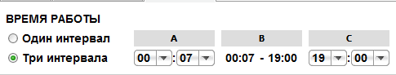

Рис. 81. Вкладка Котировки: установка трех интервалов

Для определения временных интервалов также воспользуйтесь возможностями выпадающего списка в полях «А» и «С», время в поле «В» при этом изменится автоматически.

Для установки отдельной границы смены спредов в предвыходной день на вкладке **«Котировки»** предусмотрен элемент управления для задания времени переключения. Если поле «Для предвыходного дня:» заполнено (указан временной интервал), система использует «вечерние» спреды (указанные в столбце С), начиная с указанного в поле времени действия этих спредов: в предпраздничный (предвыходной) день, на протяжении всех праздников (выходных) и до наступления первого рабочего дня после праздников (выходных) (момент T0).

Здесь же устанавливается сдвиг котировки в зависимости от времени суток. Также используйте выпадающий список вариантов значений.

Внизу формы находится поле б/н для отображения статуса правила. По умолчанию правило имеет статус –Активно. Если вы хотите временно отключить правило, не удаляя его из системы, установить статус «Неактивно» с помощью выпадающего списка в данном поле.

Для сохранения настроек нажмите на кнопку «**Ок**». Для закрытия формы без сохранения изменение – на кнопку «**Отмена**». Нажатие на кнопку **Удалить**» приведет к удалению записи.

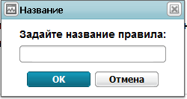

Рис. 82. Задание имени нового правила

Кнопка **«Новая»** открывает диалог для задания имени нового правила и после его ввода создает новое правило, в котором значения полей из закладок наследуются из формы открытого правила.

При нажатии на кнопку **«Копировать»** также создается новое правило, поле **«Название»** очищается, все прочие поля наследуются от копируемого правила.

.

### Торговая система

Доступ к торговым операциям возможен через меню **«Торговая система»**. В данном разделе реализован доступ к тикерам, таблицам и формам заявок/ордеров, через которые возможно проведение конверсионных операций, а также к данным о сделках клиента.

Торговая система может находиться в двух основных состояниях: торги остановлены или торги запущены. Запуск торгов производится работниками банка, контролирующими работу системы. Если торги остановлены, никакие торговые операции не доступны, возможно только получение котировок.

Пока система находится в режиме «Торги остановлены» кнопки всех тикеров неактивны (имеют серый цвет), а индикатор статуса торгов в правом верхнем углу экрана имеет красный цвет. Котировки в тикерах тем временем могут изменяться в соответствии с рынком.

Согласно ролевой модели, Работник Банка в роли Дилер проводит согласование заявок Клиентов на совершение торговых операций. При запущенных торгах Клиент и Дилер могут обмениваться информацией: Клиент может отправлять Дилеру запросы на котирование валютных пар, выставлять ордера, совершать сделки; Дилер может отвечать на запросы клиентов, отслеживать их операции, подтверждать и отклонять сделки.

Агент имеет возможность работать в Системе от имени Клиента и приобретает при этом все функциональные возможности, права и ограничения характерные для данного Клиента. Дополнительные возможности Агент получает, работая в Системе от своего имени.

#### Размещение средств (не ИНТЕРНЕТ-КЛИЕНТ)

Система обеспечивает возможность заключения депозитных сделок и сделок по размещению свободного остатка денежных средств. Проведение депозитных операций возможно как в полностью автоматическом режиме (за исключением структурных бивалютных депозитов, опциональных депозитов), так и с участием работника Банка.

##### Обработка депозитных заявок

Подавая заявку, Клиент имеет возможность предложить ставку по депозиту самостоятельно. Если заявка удовлетворяет критериям автоматической обработки, система заключает сделку на размещение средств, или, если это ордер, присваивает ему соответствующий статус (например, **«Принят»**). В случае несоответствия поданной заявки критериям полностью автоматической обработки, в том числе, если Клиент отправляет в Банк запрос без указания конкретной ставки, заявка будет ожидать подтверждения Дилером.

После того, как заявка на депозит(ордер) подана, она появляется в таблице **«Новые ордера размещения средств»** у всех Дилеров, у которых есть права на совершение депозитных операций. Для получения доступа к данной таблице кликните на пункт меню **«Торговая система» / «Размещение средств» / «Новые ордера»** на панели управления.

**Обратите внимание:** если дата начала размещения депозита позже даты запроса (предполагается размещение не с сегодняшнего дня, а позже) в таблицах эта строка подцвечивается зеленым цветом.

**Обратите внимание:** имя пользователя—инициатора сделки (Агента/Клиента) отображается в таблице в поле **«Агент»**.

Дилеры по работе с депозитами разделяются на три группы по «старшинству», названные, условно, младшие, средние и старшие дилеры.

Младший дилер может принять заявку/ордер или снять. А также написать сообщение в чате клиенту, обсудив с ним условия размещения средств.

Средний дилер может перевести заявку/ордер в промежуточный статус (например, **«НеПодтв»**), снять его или написать сообщение в чате.

Старший дилер может совершить сделку по заявке/ордеру. После этого заявка/ордер исчезает из таблицы **«Заявки» / «Ордера на размещение средств»** и появляется в таблице **«Сделки размещения средств»**.

Дилеры более старших групп могут перевести заявку/ордер в новый статус, не дожидаясь пока его подтвердят младшие дилеры.

По желанию дилер может настроить свое рабочее место таким образом, что будет видеть заявки/ордера на размещение средств только в определенных статусах. Например, старший дилер может настроить таблицу **«Заявки» / «Ордера на размещение средств»** так, что будет видеть ордера только после того, как они будут одобрены младшими дилерами (находиться в статусе **«НеПодтв»**). Это достигается путем наложения фильтра на таблицу **«Заявки» / «Ордера на размещение средств»** на колонку **«Статус»**.

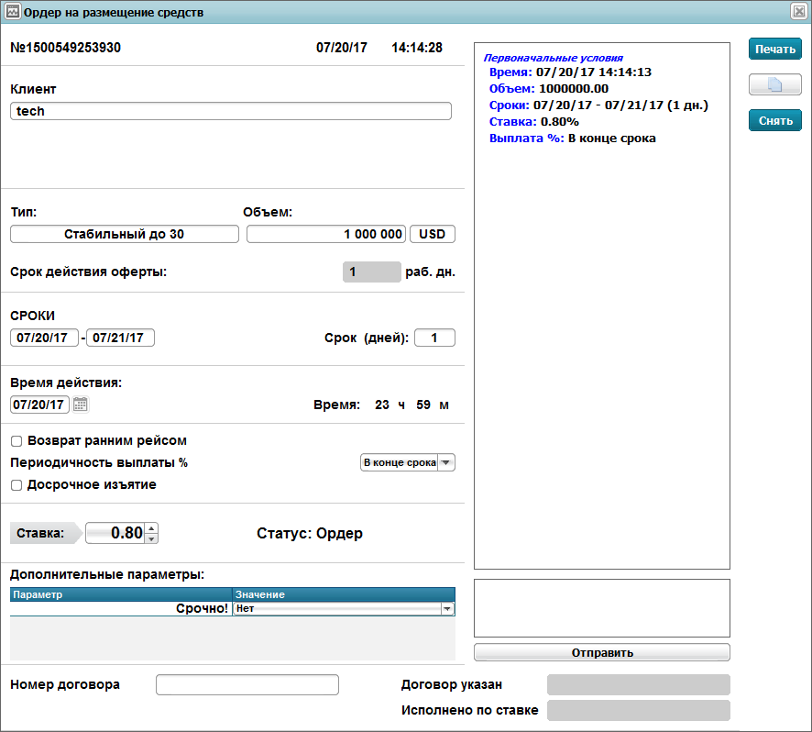

Рис. 86. Форма сделки после подтверждения дилером

После того как заявка подана, информация о ней появляется в таблице **«Ордера размещения средств»** доступной по клику мыши в меню на панели управления **«Торговая система» / «Размещение средств» / «Ордера»**. Информация об авто-сделках выводится в таблицу доступную по клику мыши на пункт меню **«Торговая система» / «Размещение средств» / «Сделки»**.

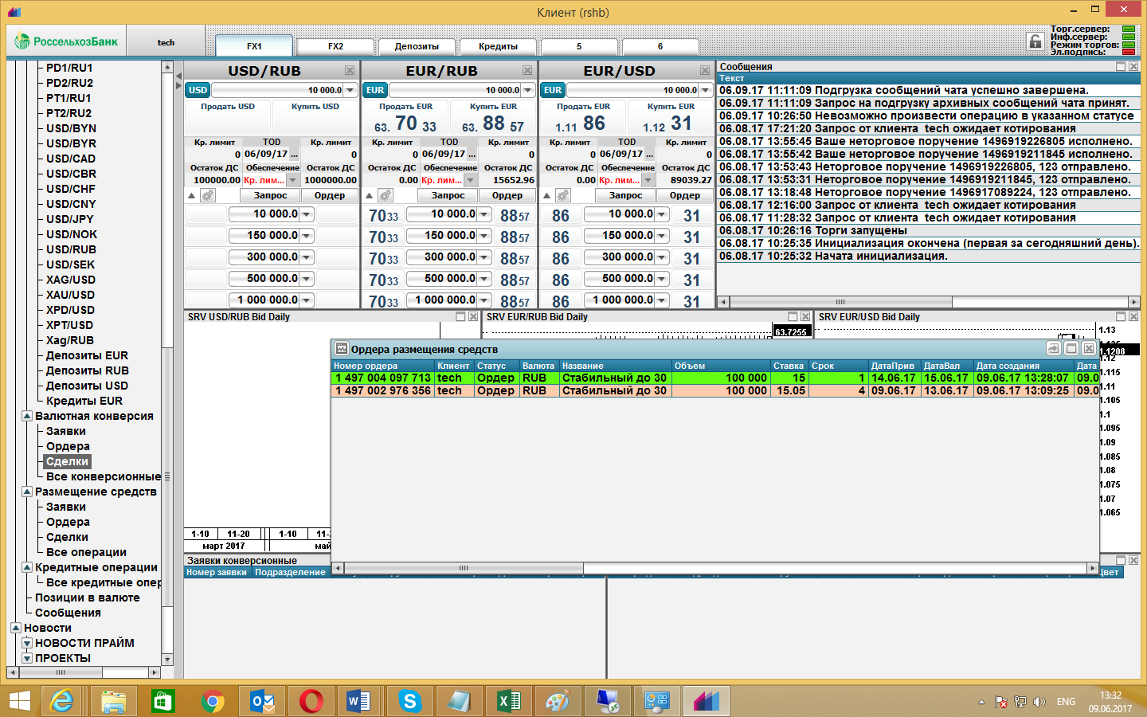

Рис. 87. Таблица «Ордера размещения средств»

**Обратите внимание:** если дата начала размещения депозита позже даты запроса (предполагается размещение не с сегодняшнего дня, а позже) в таблицах эта строка подцвечивается зеленым цветом.

##### Обсуждение параметров сделки с Дилером

В системе предусмотрена возможность общения с Дилером при обсуждении условий конкретной сделки размещения средств. Чтобы воспользоваться чатом, необходимо открыть форму уже поданного ордера из соответствующей таблицы раздела **«Торговая система» / «Размещение средств»**, ввести необходимое сообщение и нажать кнопку **«Отправить»**. Пересылаемые сообщения не изменяют существенные параметры ордера. Позже, при заключении сделки, осуществленная переписка сохраняется в тикете сделки на размещение.

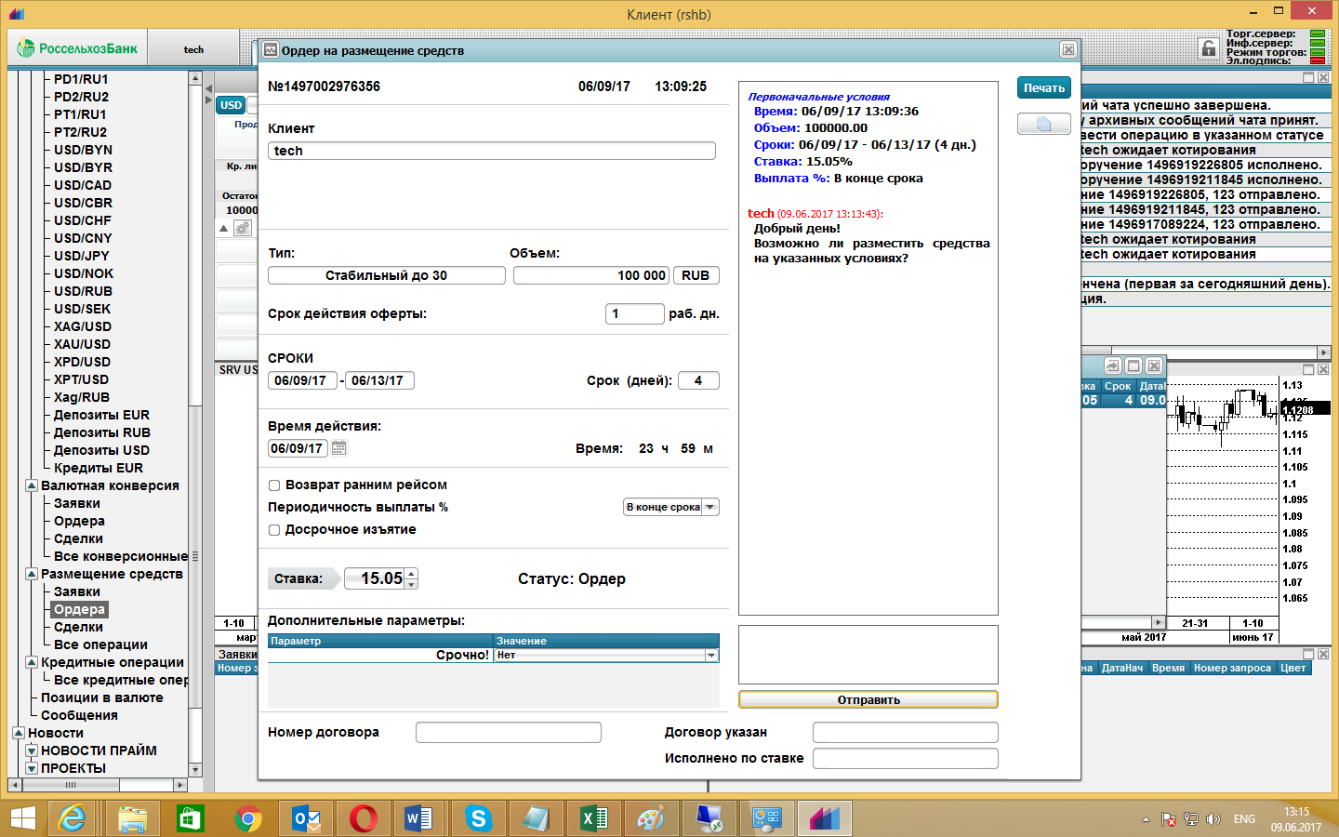

Рис. 88. Пример отображения начальных условий ордера и переписки с дилером в поле «Комментарий»

**Обратите внимание:** в нижней части формы приведен номер договора (данное поле редактируемо), ниже – дата и время внесения информации о договоре в систему/исправления значения поля договор (значение поля обновляется автоматически).

Для печати данных сделки воспользуйтесь кнопкой копирования в буфер в верхнем правом углу формы тикета . Данные помещенные в буфер могут быть вставлены, например, в Word и отправлены оттуда на печать.

##### Кредитные операции

Клиенты Банка имеют доступ не только к депозитным, но и к кредитным операциям. Основные параметры кредитных операций: объем, ставка, срок. Проценты всегда выплачиваются в конце периода.

Работа с кредитными запросами аналогична работе с депозитами. Однако, все кредитные запросы производятся в системе только с участием Дилеров. В системе не предусмотрена возможности импорта кредитных ставок поэтому обработка таких запросов возможна только вручную.

Клиент может прислать запрос как с указанной ставкой кредитования, так и запрос с пустым полем **«Ставка»**. В первом случае дилер должен будет подтвердить, либо отклонить сделку. Во втором он предложит возможную ставку по кредиту и отправит на рассмотрение клиенту. Как только дилер выдаст котировку, на рабочем месте клиента будет отражена соответствующая ставка. Клиент должен принять своё решение о заключении сделки или отказе от совершения операции пока таймер обратного отсчёта не дошёл до нуля.

##### Обработка конверсионных и депозитных сделок работниками ЕСЦ

Конверсионные сделки, совершенные в счет остатка денежных средств на счете, и депозитные сделки внешних клиентов должны быть проверены работником ЕСЦ на предмет фактического наличия средст у организации внешнего клиента.

#### Размещение средств (ИНТЕРНЕТ-КЛИЕНТ)

Торговая система позволяет работать с депозитными заявками клиентов системы ИНТЕРНЕТ-КЛИЕНТ (заявками поступивших из системы «ИНТЕРНЕТ-КЛИЕНТ»): просматривать заявки клиентов и согласовывать ставки по ним, просматривать информацию по сделкам, заключенным клиентами ДБО.

Доступ к заявкам и депозитным сделкам клиентов возможен через меню **«Торговая система»**. В данном разделе реализован доступ к таблицам и формам депозитных заявок и сделок.

**Обратите внимание:**

Торговая система может находиться в двух основных состояниях: торги остановлены (индикатор торгов красный) или торги запущены (индикатор торгов зеленый). Запуск торгов производится работниками Банка, контролирующими работу системы. Если торги остановлены согласование ставок невозможно (при попытке установить ставку Вам будет отображено сообщение о невозможности совершения этой операции).

Согласно ролевой модели, работник Банка в роли Клиентский менеджер может устанавливать ставки менее максимальных ставок в справочнике ставок системы или проводить согласование депозитных ставок сверх ставок в справочнике с работником Банка в роли Дилер.

При запущенных торгах Клиентский менеджер может отправлять Дилеру запросы на подтверждение ставок сверх максимальной ставки; Дилер может отвечать на данные запросы: подтверждать ставку, запрошенную Клиентским менеджером, или предлагать другую ставку; Клиентский менеджер в свою очередь может либо принять ставку, предложенную Дилером, либо снова предложить иную ставку. Если ставка, предлагаемая Клиентским менеджером, более предложенной Дилером, заявка снова проходит согласование Дилером.

Согласованные со стороны Банка ставки отображаются клиентам системы ИНТЕРНЕТ-КЛИЕНТ.

Клиент может акцептовать сделку на предложенных ему условиях или запросить другую ставку.

Акцептованные клиентами сделки отправляются на исполнение в Системе.

**Обратите внимание:** вся информация является справочной и может отличаться от фактической, т.к. Финансовый администратор Системы имеет возможность менять процесс обработки заявок, название статусов и права доступа к разделам меню.

##### Обработка депозитных заявок клиентов системы «ИНТЕРНЕТ-КЛИЕНТ»

При поступлении заявки на согласование, она появляется в таблице **«Новые заявки ДБО»**; на экране при это отображается окно с сообщением о поступлении заявки требующей обработки Дилером.

Для получения доступа к данной таблице кликните на пункт меню **«Торговая система» / «Размещение средств» / «Новые заявки ДБО»** на панели управления. При двойном клике на строку таблицы открывается форма заявки. В Системе предусмотрено два типа заявки: заявка на депозит (см. рис. 85) и заявка на начисление средств на остаток на счете (см. рис. 86).

**Обратите внимание:** в данной таблице находятся как новые заявки (заявки с пустыми полями «% ставка, предложенная дилером»), так и заявки, ранее прошедшие согласование с дилером (заявки на повторное согласование ставки с Дилером).

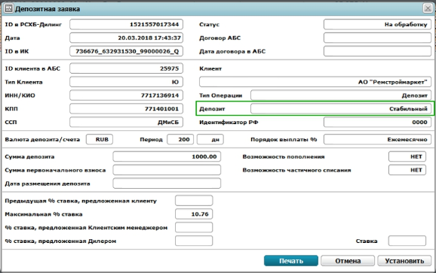

Рис. 89. Форма депозитной заявки

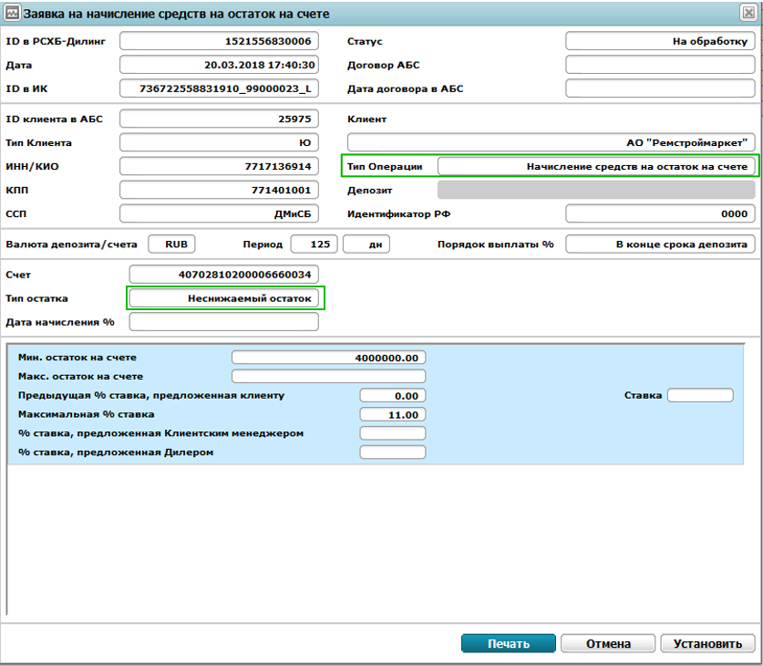

Рис. 90. Форма заявки на начисление средств на остаток на счете

**Обратите внимание:** Заявка на депозитную ставку маршрутизируется в Системе из системы ИНТЕРНЕТ-КЛИЕНТ, если ставка для заданных клиентом параметров депозита не может быть определена в системе ИНТЕРНЕТ-КЛИЕНТ или ставка определенная в системе ИНТЕРНЕТ-КЛИЕНТ не устроила клиента. Если ставка определенна в системе ИНТЕРНЕТ-КЛИЕНТ, то она будет отображена в поле «Предыдущая % ставка, предложенная клиенту».

Клиент также может подать повторную заявку, если ставка, предложенная Банком (Клиентским менеджером/Дилером), во время предыдущего этапа согласования его не устроила. В таком случает ставка, ранее предложенная Банком, также будет отображена в поле «Предыдущая % ставка, предложенная клиенту».

Все запросы на ставки уже содержат максимальную ставку, см. поле «Максимальная % ставка» на формах заявок.

Если Клиентский менеджер хочет предложить клиенту ставку более максимальной или объем заявки (максимальный из указанных в заявке объемов) превышает установленный для сегмента заявки лимит, такая ставка сначала будет автоматически перенаправлена на согласование Дилеру (такая ставка может быть предложена клиенту, только после подтверждения Дилером).

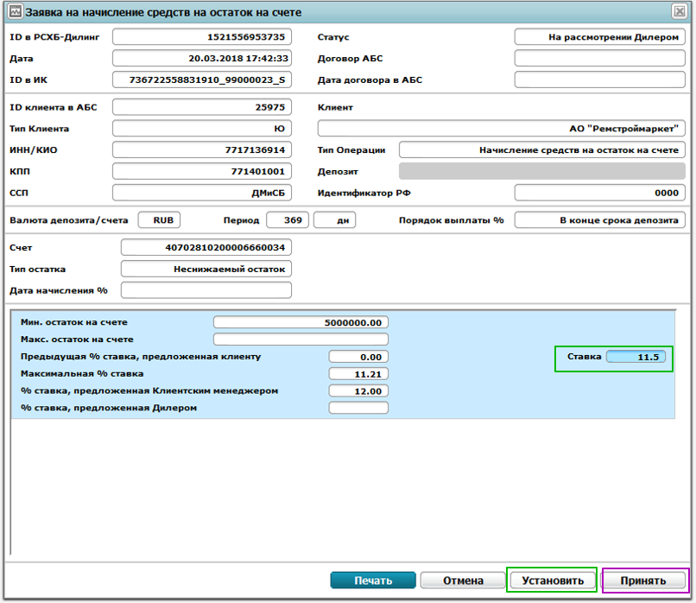

Рис. 91. Установка ставки

Получив запрос на согласование ставки, Вы может подтвердить предложенную Клиентским менеджером ставку или установить свою.

Ставка Клиентского менеджера отображается в поле «% ставка, предложенная Клиентским менеджером». Для подтверждения ставки Клиентского менеджера нажмите на кнопку «Принять».

Если Вы хотите установить свою ставку, укажите ставку в поле «Ставка» и нажмите на кнопку «Установить».

**Обратите внимание:** если ставка поступает на повторное согласование, предложенная Вами ранее ставка, будет отображена в поле «% ставка, предложенная Дилером».

**Обратите внимание:** в Системе установлено ограничение на количество согласований заявки. Заявки могут маршрутизироваться от «Клиентского менеджера» на «Дилера» не более 2-х раз. После двукратного согласования «Клиентский менеджер» сможет либо принять ранее предложенные условия, либо установить ставку ниже.

На форме заявок также реализованы кнопки «Отмена» для закрытия формы заявки без обработки и кнопка «Печать».

Формы заявок, не требующих обработки (например, согласованная ставка уже отправлена клиенту), имеют только две кнопки «Печать» и Отмена. Конечная ставка (ставка, отправленная клиенту) отображается на форме заявки в поле «Ставка».

##### Доступ к информации о запросах и сделках текущего торгового дня

Информация о депозитных операциях текущего торгового дня доступна в меню **«Торговая система»/«Размещение средств»**. Информация об операциях разделена на две таблицы, доступные по клику мыши по соответствующим подпунктам меню:

**«Новые заявки ДБО»** - в таблице содержится информация о новых запросах на депозитные ставки клиентов ИНТЕРНЕТ-КЛИЕНТ, а также запросах требующих повторной обработки Дилером.

**«Все ДБО операции»** - в таблице содержится информация обо всех депозитных операциях: заявках на депозитные ставки и заключение депозитных сделок во всех статусах.

**«Незарегистрированные заявки ДБО» -** в таблице содержится информация о «проблемных» сделках: заявках ДБО, которые в результате сбоя не поступали в Системе, но зарегистрированы в АБС по данным из системы ДБО.

Операции в данной таблице будут автоматически перемещаться в таблицу «Все ДБО операции» при получении соответствующего запроса из ДБО (если запрос придет с запозданием) или останутся в таблице до конца торгового дня, если информация о них так и не поступит в Систему.

**Обратите внимание: данные этой таблицы очищаются при первой инициализации следующего торгового дня.**

Возможные статусы заявок:

|  |  |  |
| --- | --- | --- |
| ID | Статус | Описание статуса |
| 1 | На обработку | Начальный статус по заявке, поступившей из системы ИНТЕРНЕТ-КЛИЕНТ |
| 2 | Проверить объем ССП | Статус, обозначающий, что заявка проходит проверку на соответствие объема сделки лимитам для данного ССП. После прохождения проверки, заявка автоматически, или при помощи пользователей из группы «rClManager» будет переведена в статус «Акцептовано» или «На рассмотрении Дилером» |
| 3 | Акцептовано | Клиентский менеджер установил процентную ставку или Дилер принял ставку Клиентского менеджера |
| 4 | Не акцептована Клиентом | Заявка не акцептована на стороне ЦС ДБО, клиент не согласовал предложенные условия по процентной ставке (направил новый запрос или не акцептовал сделку на предложенных Банком условиях). |
| 5 | На рассмотрении Дилером | Заявка ожидает обработки Дилером |
| 6 | На повторную обработку | Заявка обработана Дилером и направлена на повторную обработку Клиентскому Менеджеру |
| 7 | Обработка АБС | Заявка направлена в АБС на исполнение |
| 8 | Исполнена АБС | Заявка обработана в АБС |
| 9 | Отклонена АБС | Заявка клиента отклонена АБС |
| 10 | Выгружена в К+ | Заявка отправлена в «Кондор+» (после исполнения в АБС). |
| 11 | ДБО Операция просрочена | Заявка не акцептована клиентом с течение срока жизни операции ДБО в настройках Системы |

В данной таблице в том числе содержится информация о депозитных сделках, заключенных по ставкам, определенным в системе «ИНТЕРНЕТ-КЛИЕНТ».

Заявки на заключение депозитных сделок по ставкам системы «ИНТЕРНЕТ-КЛИЕНТ» не требуют согласования со стороны сотрудников Банка. Такие заявки сразу **маршрутизируются в систему для исполнения** (регистрации в системе, отправки на исполнение в АБС и выгрузки в «Кондор+» при получении подтверждения от АБС).

**Обратите внимание:** вышеперечисленные таблицы очищаются автоматически в конце торгового дня. Информация о сделках при этом перемещается в архив. Для просмотра архивных записей воспользуйтесь пунктом меню **«История сделок»**.

##### Печать формы заявки

Для печати данных заявки воспользуйтесь «Печать» в нижней части формы.

##### Просмотр истории операций

Операции, у которых истек срок действия, перемещаются в архив и удаляются из таблиц текущих операций. Для того чтобы увидеть историю в панели управления выберите пункт меню **«История сделок» / «Фильтр депозитных сделок»**. На экране отобразится форма фильтра депозитных операций.

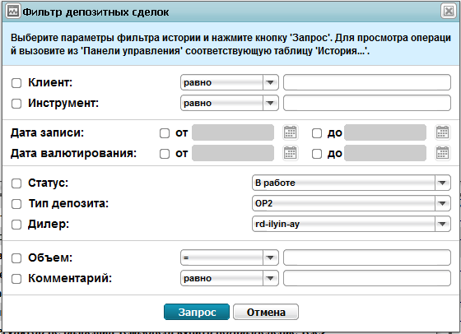

Рис. 92. Форма фильтрации истории депозитных сделок

На данной форме для фильтрации содержатся следующие элементы:

**Клиент** – представляет собой поле выбора логина пользователя.

**Инструмент** – элемент для организации поиска по названию инструмента. Позволяет выбрать из выпадающего списка или ввести с клавиатуры фрагмент названия инструмента. Выбор типа сопоставления осуществляется с помощью поля выбора, реализованного в виде выпадающего списка. Элемент позволяет искать данные как по полному названию, так и, например, по первой валюте пары. То есть, включает следующие варианты: **«равно»**, **«начинается с»** и **«содержит»**.

**Дата записи** – поле позволяет задать период для поиска даты совершения сделки. При необходимости отфильтровать данные по дате совершения сделки, кликните мышью чекбокс **«Дата записи/от»** (для задания начала диапазона поиска) и/или **«Дата записи/до»** (для задания конца диапазона поиска), и воспользуйтесь полями ввода дат правее. Для ввода дат воспользуйтесь выпадающим календарем (для этого нажмите на кнопку вида справа от поля ввода даты).

**Статус** – выпадающий список со значениями статуса ордера/заявки.

**Тип депозита** – выпадающий список, содержащий список всех типов депозитов.

**Дилер** – выпадающий список, содержащий список логинов работников Банка.

**Объем** – элемент, представляющий собой поле ввода с клавиатуры объема и элемент выбора типа фильтрации, реализованный в виде выпадающего списка: **«=»**, **«<=»**, **«>=»**. Позволяет задать диапазон сумм или конкретное значение суммы искомой сделки.

**Комментарий** – позволяет фильтровать данные фрагменту комментария. Представляет собой поле для ввода значения с клавиатуры и элемент управления сопоставлениями в виде выпадающего списка со значениями: **«равно»**, **«начинается с»** и **«содержит»**.

Если Вы хотите произвести поиск по тому или иному признаку, кликните по чекбоксу перед названием этого признака, задайте желаемые параметры фильтрации и нажмите кнопку **«Запрос»**. На экране появится сообщение о принятии запроса на получение истории сделок, а затем сообщение о количестве найденных по Вашему запросу операций.

В панели управления выберите пункт **«ДБО сделки по размещению средств»**. В открывшейся таблице Вы увидите историческую информацию, отфильтрованную по только что заданным Вами параметрам.

По двойному клику мыши на интересующую Вас строку на экране отобразится окно с подробной информацией о сделке (см. также таблицу статусов депозитных операций в разделе выше). Данную информацию можно напечатать, нажав на кнопку «Печать». Для закрытия формы нажмите на кнопку «Отмена».

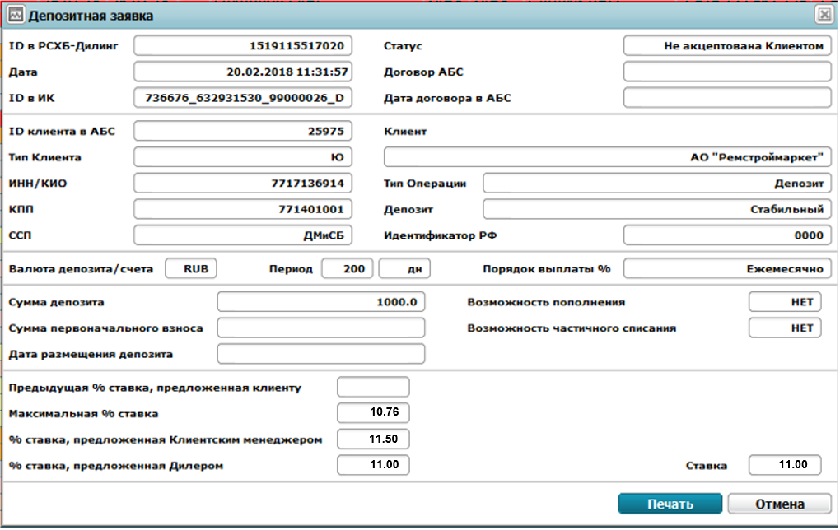

Рис. 93. Вид формы обработанной заявки

#### Сообщения

Информирование в системе производится посредством сообщений. Если Вам необходимо просмотреть все сообщения для Вашего рабочего места, выберете пункт меню **«Торговая система» / «Сообщения»** на панели управления. На экран будет выведено окно с динамично пополняемой таблицей **«Сообщения»**, в которой содержатся все адресованные Вам за последние сутки информационные сообщения:

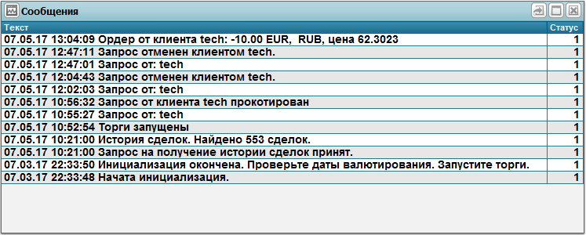

Рис. 94. Форма таблицы сообщений

Таблица представляет собой список сообщений, отправленных клиенту системой или дилером. Текст сообщения всегда начинается с даты и времени его отправки. Если сообщение отправлено дилером, после даты и времени следует указание на логин отправителя.

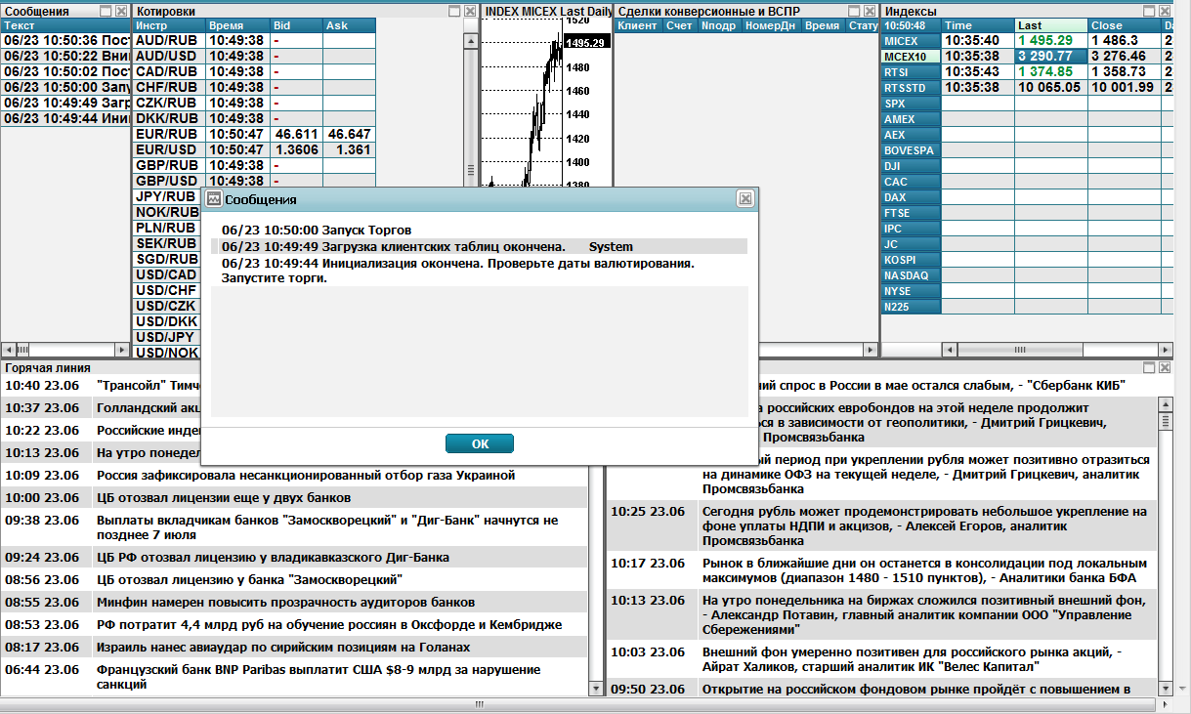

Рис. 95. Окно с накопившимися сообщениями, выводимое на экран после запуска системы

Сообщения со статусом **«0»** видны только в таблице. Остальные сообщения, в том числе служебные (краткие сообщения относительно запуска режимов работы, загрузки данных и пр., которые не фиксируются в таблице) оперативно выводятся на экран в виде отдельного окна с текстом сообщений.

Новые сообщения всегда выводятся вверху списка.

Если сообщение слишком длинное и Вам не удается его прочитать, дважды кликнете левой кнопкой мыши по строке – сообщение будет открыто в отдельном окне по центру экрана:

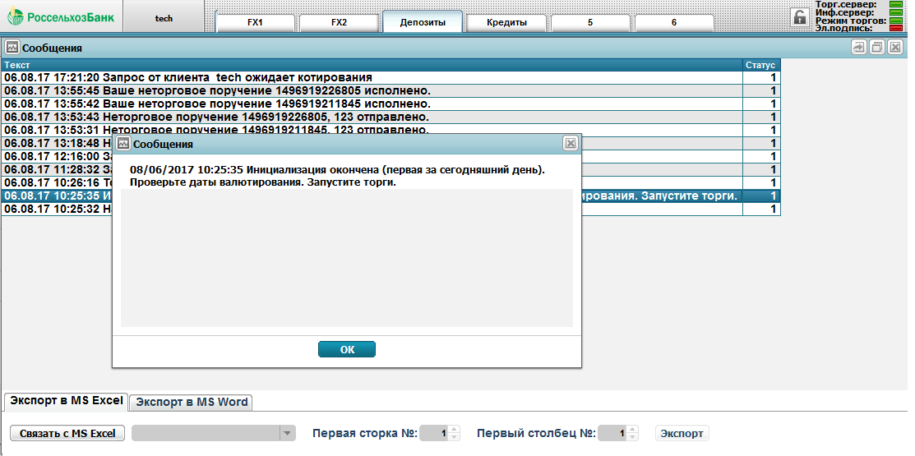

Рис. 96. Открытие текста сообщения из таблицы сообщений

Чтобы закрыть окно с сообщением нажмите крестик в правом верхнем углу окна или на клавишу Esc.

### История сделок

Операции, у которых истек срок действия, перемещаются в архив и удаляются из таблиц текущих операций. Пользователь может в любой момент просмотреть историю совершённых сделок. Для того чтобы увидеть историю в панели управления выберите ветвь **«История сделок» / «Фильтр сделок».** На экране возникнет форма исторического фильтра.

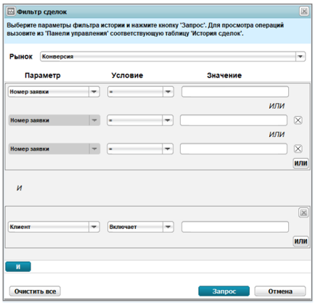

Рис. 110. Форма фильтрации истории сделок

На данной форме для фильтрации содержатся следующие элементы:

Поле **«Рынок»** реализованное в виде выпадающего списка Конверсия/Депозиты/Кредиты. Выберите рынок сделки, которого необходимо просмотреть.

Далее с помощью поля с параметрами и действиями, реализованными в виде выпадающих списков доступных вариантов, а также с помощью поля для ввода с клавиатуры значений выбранного параметра, укажите критерии фильтрации.

Если Вы хотите создать правило фильтрации с несколькими параметрами, нажмите на кнопу И или ИЛИ.

Что бы удалить лишнюю строку с критериями поиска нажмите на соответствующую кнопку.

Для очистки формы фильтрации от всех параметров нажмите на кнопку «**Очистить все**».

Для отправки запроса на фильтрацию на сервер системы нажмите на кнопку «**Отправить**».

Для окончания работы с формой – «**Отмена**».

После этого появится сообщение о принятии запроса на получение истории. В панели управления выберите пункт **«Сделки по размещению средств»**, **«Сделки кредитные»** или **«Сделки конверсионные»**. В открывшейся таблице Вы увидите историческую информацию, отфильтрованную по только что заданным параметрам. По клику мыши на интересующую Вас строку на экран выведется окно с подробной информацией о сделке.

### Электронная подпись

Совершение торговых операций в Системе возможно только при наличии действующего постоянного сертификата ключа проверки ЭП, хранимого на ключевом носителе и установленного программного обеспечения СКЗИ «КриптоПро CSP» версии 3.9.

При первичном подключении к системе, Пользователь использует функциональный ключевой носитель (ФКН), содержащий временные ключи ЭП и соответствующий им сертификат ключа проверки ЭП. После чего необходимо получить постоянный сертификат ключа проверки ЭП (см. п. 4.4.6.1).

После успешной установки СКЗИ и получения постоянного СКП ЭП, все электронные документы, передаваемые Системой от Пользователя с ролью «Дилер» в Банк при совершении торговых операций, автоматически подписываются ЭП Пользователя с ролью «Дилер». Сообщения Пользователя в чате не подписываются ЭП.

#### Получение постоянного комплекта ключей ЭП и соответствующего ему сертификата ключа проверки ЭП

После авторизации в Системе, необходимо перейти в раздел меню «Электронная подпись». Данная форма содержит информацию о состоянии ЭП, временном сертификате ключа проверки ЭП и дает возможность сформировать запрос на выдачу постоянного сертификата ключа проверки ЭП.

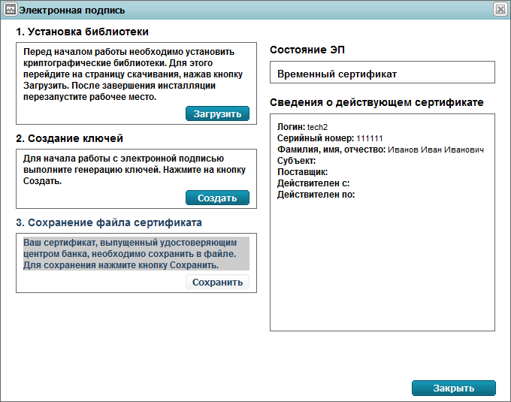

Рис. 111. Форма Электронная подпись.

Если на рабочей станции не установлено СКЗИ «КриптоПро», необходимо нажать кнопку «Загрузить». Произойдет перенаправление на сайт производителя ПО (https://www.cryptopro.ru), где можно будет скачать СКЗИ «КриптоПро CSP 3.9», руководство пользователя к нему (документ ЖТЯИ.00087-01 92 01. Инструкция по использованию. Windows) и произвести установку и настройку ПО в соответствии с инструкцией.

После установки ПО «КриптоПро», необходимо создать постоянный комплект ключей ЭП, нажав кнопку **«Создать»** в разделе **«2. Создание ключей»**. В появившемся окне подтвердить правильность персональных данных и сохранить запрос на выдачу постоянного СКП ЭП на ФКН.

При этом откроется форма генерации случайной последовательности. Необходимо двигать мышью и нажимать случайные клавиши до завершения процедуры.

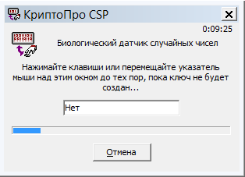

Рис. 112. Генерация случайной последовательности данных

После завершения процедуры, ключ проверки ЭП будет сохранен на ФКН, а файл с запросом автоматически отправлен на рассмотрение в Банк. Статус ЭП будет изменен на «Запрос на сертификат отправлен на сервер».

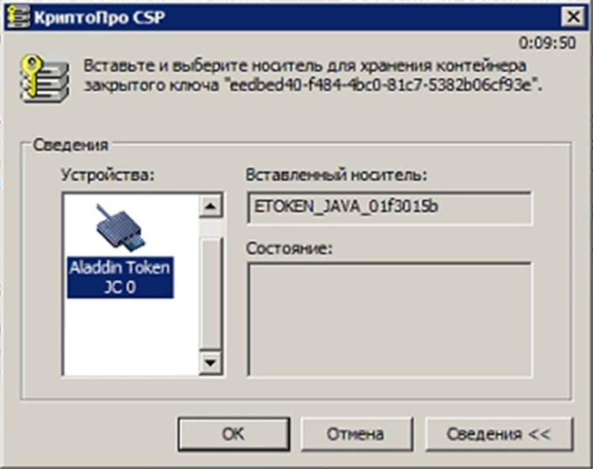

Рис. 113. Сохранение запроса на выдачу постоянного СКП ЭП на ФКН

Помимо этого, Система предложит сохранить *.pdf файл, с формой, соответствующей Приложению 11 Временного регламента УЦ. Запрос на выдачу постоянного СКП ЭП будет передан Системой в УЦ и будет ожидать подтверждения Администратором УЦ. Статус ЭП в Системе будет автоматически изменен на «Ключи отправлены на сервер».

**Обратите внимание:** ФКН с временным комплектом ключей ЭП и соответствующим ему сертификатом ключа проверки ЭП должен быть вставлен в USB порт рабочей станции для записи на него создаваемого комплекта ключей ЭП.

В случае успешного рассмотрения запроса на выпуск постоянного сертификата ключа проверки ЭП, статус ЭП изменится на «Сертификат выпущен», после чего его необходимо провести сохранение постоянного сертификата ключа проверки ЭП на ФКН, нажав кнопку **«Сохранить»** блока **«3. Сохранение файла сертификата»**.

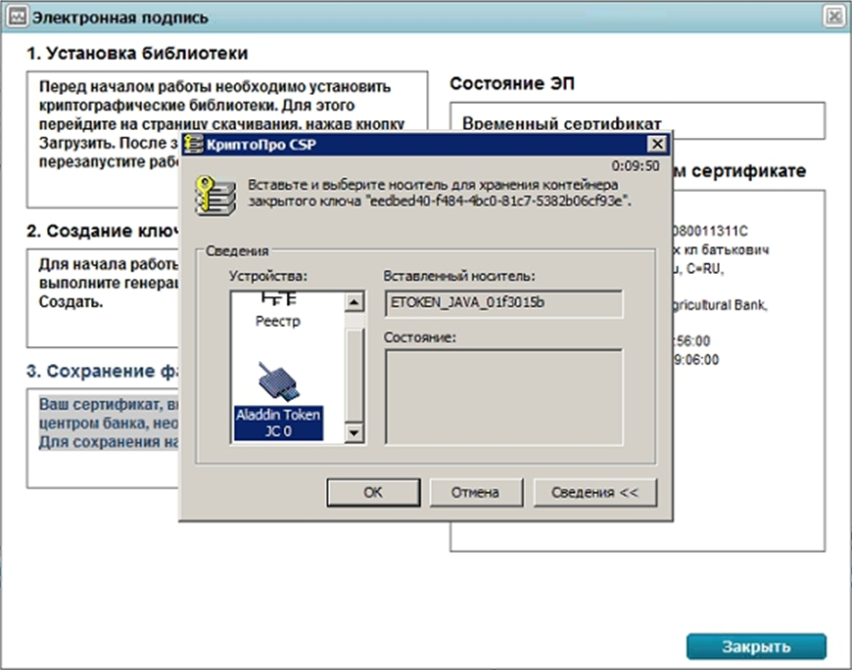

Рис. 114. Сохранение постоянного СКП ЭП на ФКН

Ввести пароль для ФКН. В контейнер, содержащий ключи ЭП на ФКН должен записаться выданный сертификат ключа проверки ЭП.

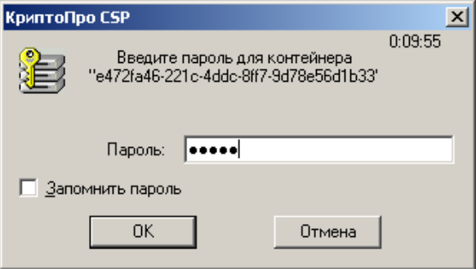

Рис. 115. Ввести пароль для ФКН

Если к рабочей станции подключено несколько ключевых носителей, пользователю будет предложено выбрать тот, на который должен быть сохранен комплект ключей ЭП.

#### Плановая замена сертификата с истекающим сроком действия

При приближении срока окончания действия сертификата ЭП, Система сообщит о необходимости его плановой замены. Пользователю будет направлено разовое сообщение за 15, а также ежедневные сообщения за 7 дней дней до истечения срока действия сертификата. Процедура замены ЭП с истекающим сроком действия, полностью аналогична процедуры замены временного сертификата на постоянный.

### Команды

Данный блок дает пользователю доступ к системным функциям, в объеме, соответствующем его роли.

#### Управление

В панели управления рабочего места Дилера и Администратора присутствует ветвь **«Команды»** / **«Управление»**. Этот пункт позволяет управлять отдавать базовые команды системе, такие как команда на инициализацию и запуск торгов.

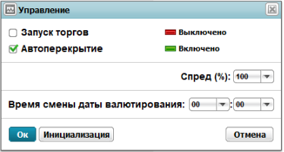

Рис. 116. Окно управления системой

**«Инициализация»** – данная процедура обязательно должна проводиться в начале каждого торгового дня для очистки таблиц от сделок предыдущего для и перевода дат валютирования. Для проведения инициализации в контрольной панели выберите ветвь **«Команды» / «Управление»** и в появившейся форме кликните по кнопке **«Инициализация»**.

**«Остановка/запуск торгов»** - Торги в системе могут быть остановлены автоматически или вручную. Автоматически торги могут быть остановлены при инициализации системы или при каких-либо сбоях, например, превышении таймаута котировки.

Вручную торги можно остановить, сняв пометку с чекбокса **«Запуск торгов»** в форме **«Команды» / «Управление»** и кликнув по кнопке **«Ок»**.

ВНИМАНИЕ: остановка торгов означает прекращение обработки любых заявок кроме Депозитов ДБО.

Остановка процесса обработки депозитных заявок ДБО в системе невозможна.

Всем авторизованным в системе пользователям будет отображено сообщение **«Торги остановлены»**, а индикаторы режима торгов на форме **«Управление»** и в верхней панели терминала станут красными. Пока торги остановлены, все торговые инструменты системы остаются деактивированными и совершать торговые операции невозможно.

Для повторного запуска торгов снова отметьте чекбокс **«Запуск торгов»** и кликните по кнопке **«Ок»**. Всем авторизованным в системе пользователям будет отображено сообщение **«Запуск торгов»**. Индикаторы торгов снова станут зелёными. Состояние чекбокса **«Автоперекрытие»** также будет учитываться системой при запуске торгов (см. ниже).

**«Автоперекрытие»** - при активном чекбоксе **«Автоперекрытие»** на форме **«Управление»** будет производиться автоперекрытие всех сделок. При поступлении клиентской сделки Система проверит удовлетворяет ли она лимитным правилам клиента/Организации, его филиала, региона. Если сделка нарушает какой-либо из перечисленных лимитов, клиенту будет отправлено уведомление о том, что сделка отклонена. Если сделка удовлетворяет условиям соответствующих лимитных правил, Система произведет выбор всех активных правил перекрытия удовлетворяющих параметрам предстоящей сделки: инструмент, объем и время, и произведет перекрытие.

Если чекбокс **«Автоперекрытие»** отключен, автоперекрытие в Системе не будет осуществляться даже при наличие активных правил перекрытия.

При включении режима автоперекрытия в Системе будут автоматически включаться счетчики ОВП по всем инструментам. После отключения режима автоперекрытия счетчики ОВП будут обнуляться. Таким образом при удалении сделок при инициализации Системы значение ОВП меняться не должно.

**«Спред (%)» -** позволяет быстро изменить все спреды во время резких колебаний рынка. Для этого выберете сдвиг спреда, который может быть от 0 до 200% (стандартное значение 0%), и нажмите на **«Ок»**. Все спреды будут раздвинуты на указанное число процентов.

**«Время смены даты валютирования»** - позволяют выставить время автоматического перевода дат валютирования.

#### Отправить сообщение

Дилер имеет возможность отправлять сообщения, как отдельным пользователям системы, так и целым группам, использующим один и тот же счёт. Для отправки сообщения в панели управления выберите ветвь **«Команды» / «Отправить сообщение»**, выберите адресата, впишите текст и кликните по кнопке **«Отправить»**.

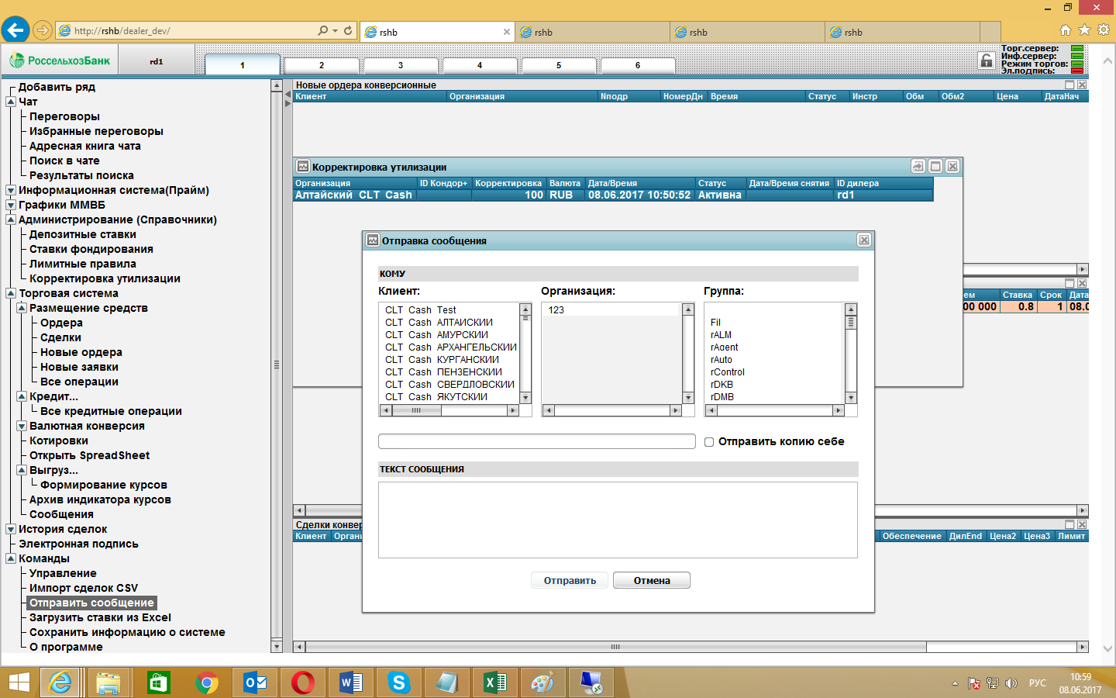

Рис. 120. Форма отправки сообщений

#### Загрузка ставок в торговую систему

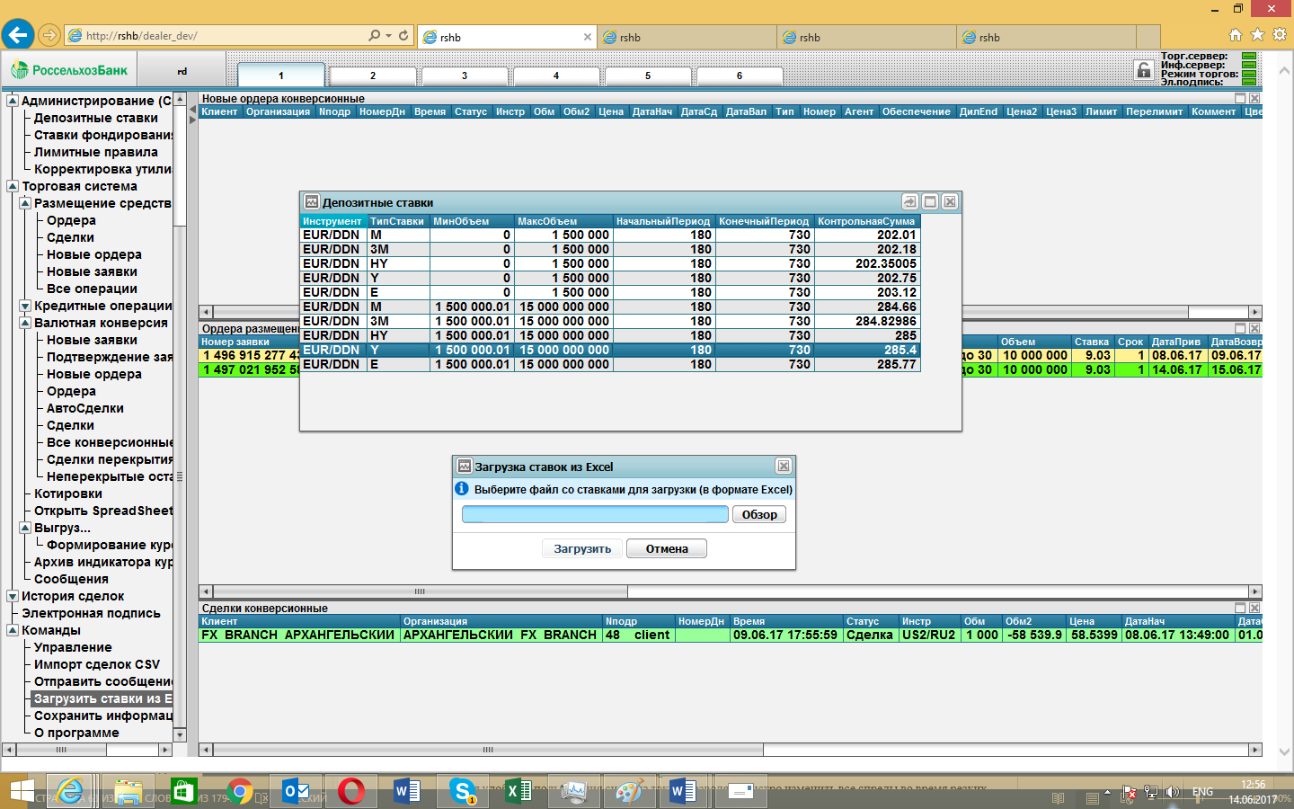

Рис. 121. Форма загрузки ставок

Система позволяет дилеру загружать ставки на размещение депозитов.

Как уже отмечалось ранее источником для загрузки данных должен быть xlsx-файл специального формата. Формат загрузочного файла одинаков для депозитов до 29 и свыше 30 дней.

Чтобы получить xlsx-файл нужного формата, преобразуйте шаблон Банка с помощью макросов Excel (см. п. 4.4.3.4.1 и 4.4.3.4.2).

Чтобы загрузить данные в торговую систему, выберите ветвь **«Команды» / «Загрузить ставки из Excel»** в контрольной панели. В появившейся форме укажите путь к загрузочному файлу и кликните на кнопку **«Загрузить»**, после чего начнётся процесс загрузки данных, который займёт некоторое время.

#### Сохранение информации о системе

Раздел **«Команды» / «Сохранить информацию о системе»** служит для сохранения системного дампа в случае каких-либо сбоев в работе терминала. Специалист службы технической поддержки может попросить пользователя произвести сохранение.

### О программе

Клик мышью на данный пункт меню вызывает окно с информацией о программе: адрес и порт торгового и информационного сервера, а также логин пользователя на этих серверах и информацию о работе режима хэширования.

### Выгрузка сделок в АС «Кондор+»

Выгрузка сделок в АС «Кондор+» происходит автоматически и не требует действий со стороны Клиентов или работников Банка.

#### Выгрузка сделок внутренних клиентов

Выгружаются следующие виды сделок:

Конверсионные сделки по наличной валюте - Сделки с наличной валютой экспортируются от клиентов с префиксом CLT_Cash;

Конверсионные сделки по безналичной валюте - Выгружается две сделки: Клиент-Дилер, Дилер-Трейдер;

Сделки с драгметаллами;

Депозитные сделки «до 30 дней с выплатой процентов в конце срока» - В системе реализована выгрузка сделок по депозитам вида «До 30 дней с выплатой процентов в конце срока». Выгрузка производится после присвоения сделке статуса «Исполнено». Перед переводом сделок в статус «Исполнено» предусмотрена возможность изменения ставки исполнения.

**Обратите внимание:** изменение ставки после перевода сделки в статус «Исполнено» невозможно.

Сделки перекрытия.

#### Выгрузка сделок внешних клиентов

В системе реализована автоматическая выгрузка в АС «Кондор+» следующих видов сделок внешних клиентов:

Конверсионные сделки;

Офсетные сделки - В случае не подтверждения конверсионной сделки с датой валютирования TOD, заключенной в рамках остатка денежных средств на счете Система автоматически формирует обратную сделку с симметричными параметрами к исходной сделке (офсетную сделку) и выгружает ее в АС «Кондор+».

Форвардные сделки - В систему «Кондор+» автоматически выгружается только сделка Клиент-Дилер по цене клиентской сделки.

**Обратите внимание:** Регистрация межпортфельной сделки (Дилер-Трейдер) в системе «Кондор+» должна осуществляться вручную.

Депозитные сделки «До 30 дней с выплатой процентов в конце срока»

В систему «Кондор+» выгружаются две сделки:

* по клиентской ставке;
* по трансфертной ставке.

Кредитные сделки;

Сделки перекрытия.